UNIVERSIDAD NACIONAL AGRARIA DE LA SELVA
FACULTAD DE INGENIERÍA EN INFORMÁTICA Y SISTEMAS
ESCUELA PROFESIONAL DE INGENIERÍA EN INFORMÁTICA Y SISTEMAS



Ejercicios de programación Básica desarrolladas en el taller 1

Autores:
- ANGEL JHOEL ENCARNACIÓN POVES
Docente:
- Dr. CHRISTIAN GARCÍA VILLEGAS

Asignatura: PROGRAMACIÓN BÁSICA

Tingo María – Huánuco – Perú
2025

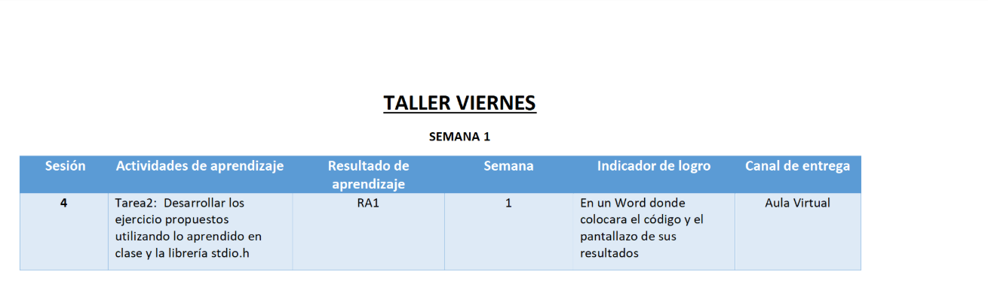

Objetivo: Aprender a usar la entrada y salida básica, comprender la estructura de un programa en C++, y practicar la lógica de validación y control de flujo.

Requisitos:
- Entrada y salida: Usa cin para la entrada y cout para la salida.
- Validación de entrada: Asegúrate de que el nombre no esté vacío y que la edad sea un número entero válido dentro de un rango razonable (mayor que 0 y menor que 120).
- Control de flujo: Utiliza condicionales (if, else) y bucles (while) para manejar las validaciones.

Ejercicio 1:
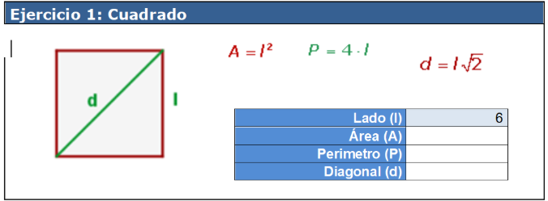

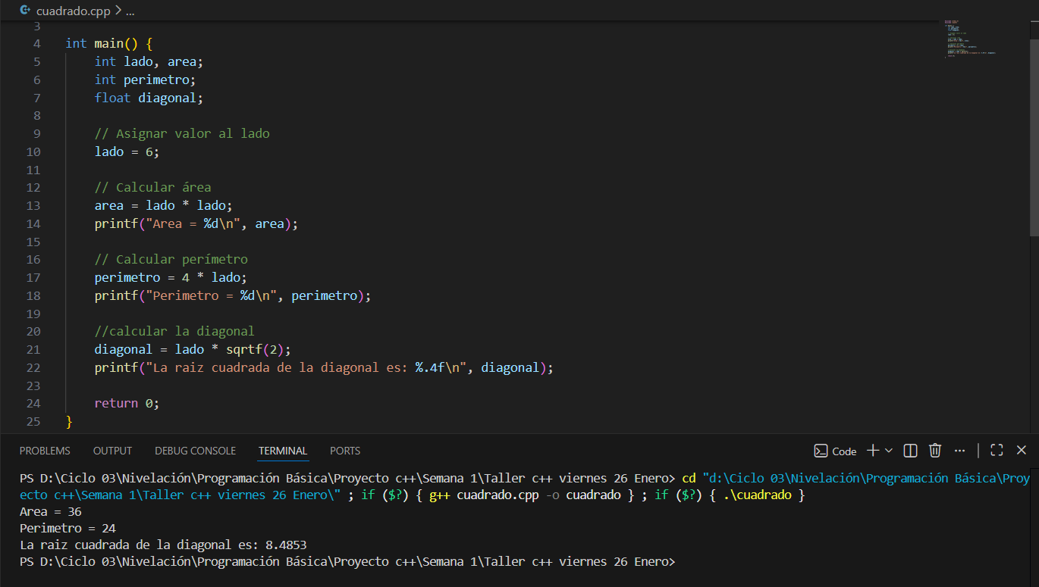

Variable entrada:
No presenta variable entrada
Variable intermedia:
Lado
Variable salida:
Area
Perímetro
diagonal

Ejercicio 2:
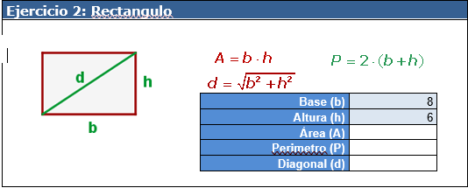

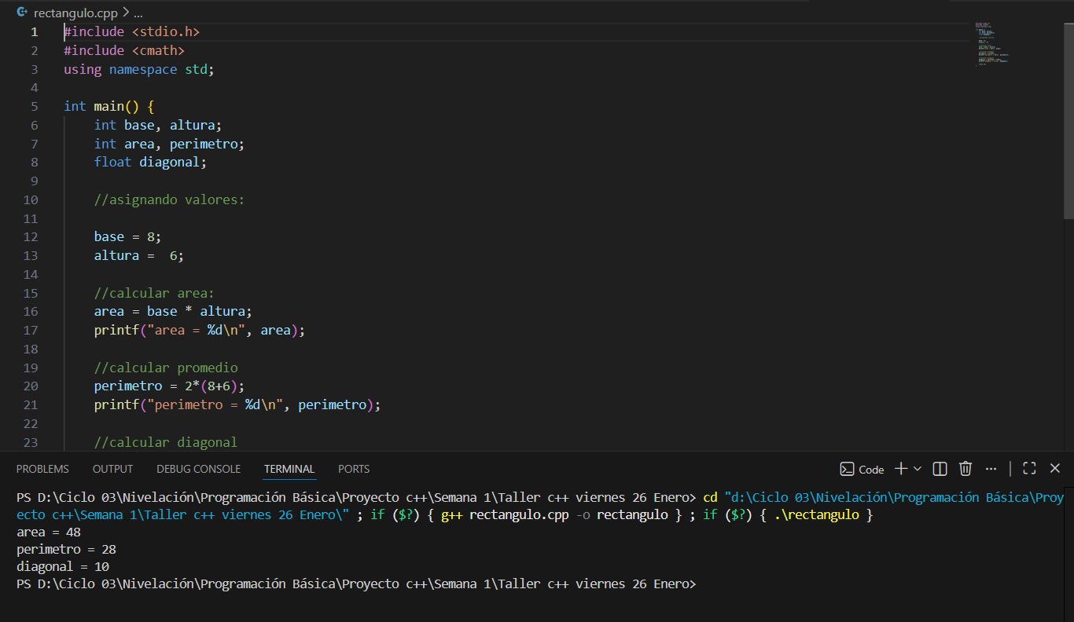

Variable entrada:
No presenta variable entrada
Variable intermedia:
Base
Altura
Variable salida:
Area
Perímetro
Diagonal

Ejercicio 3:
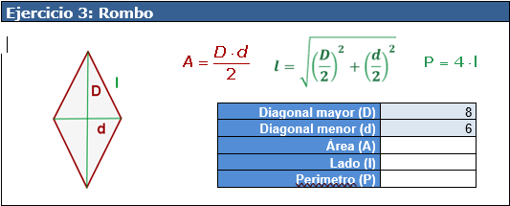

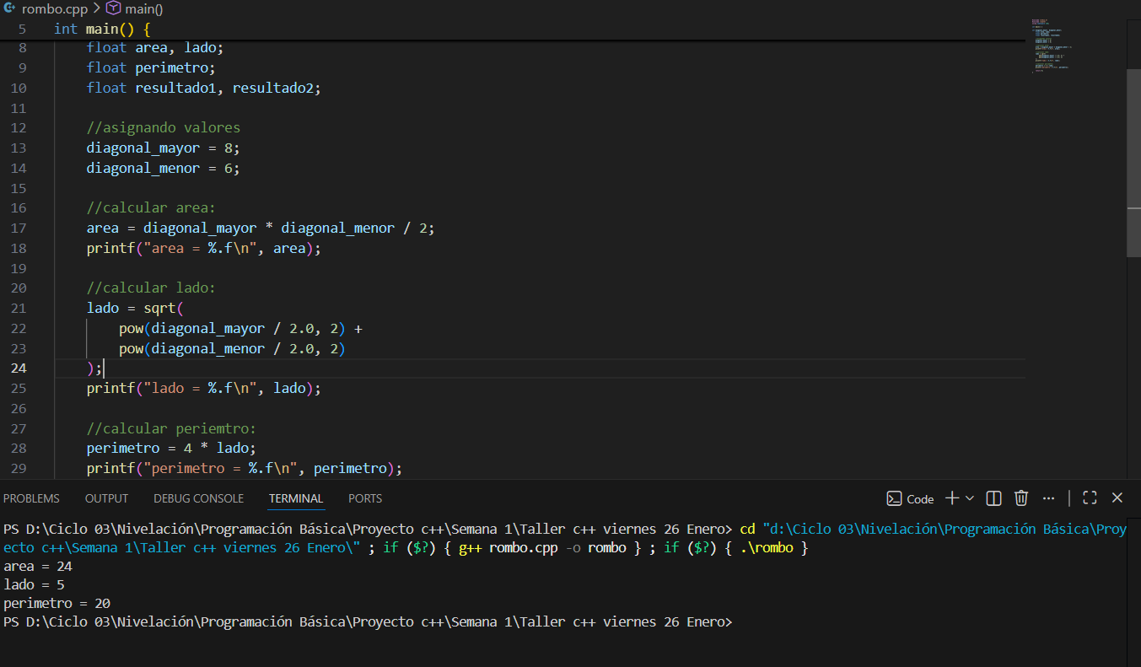

Variable entrada:
No presenta variable entrada
Variable intermedia:
Diagonal_mayor
Diagonal_menor
Variable salida:
Area
Lado
Perímetro
Ejercicio 4:
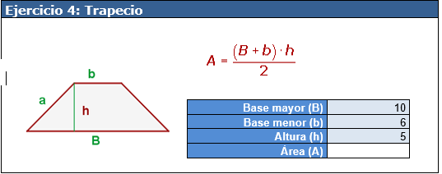

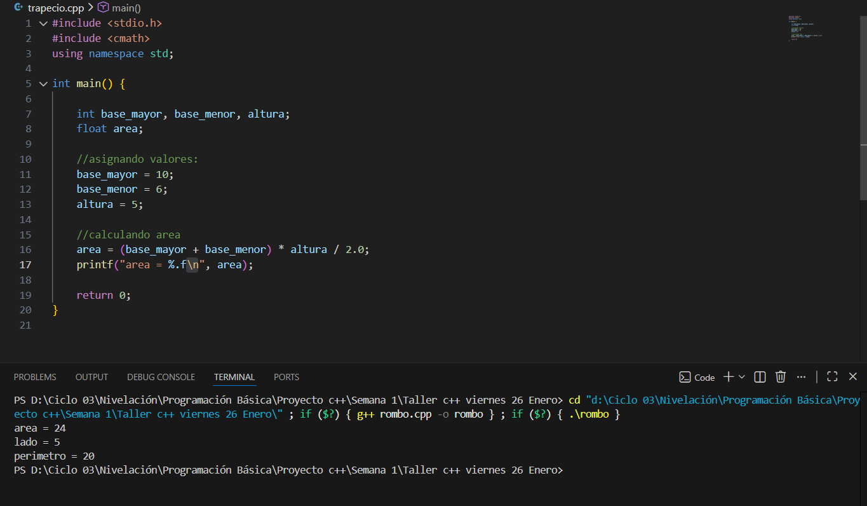

Variable entrada:
No presenta variable entrada
Variable intermedia:
Base_mayor
Base_menor
Altura
Variable salida:
Area

Ejercicio 5:
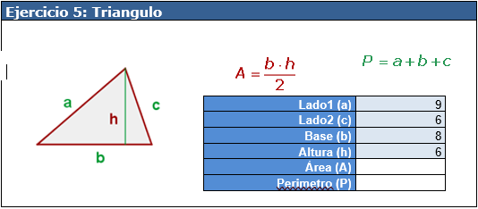

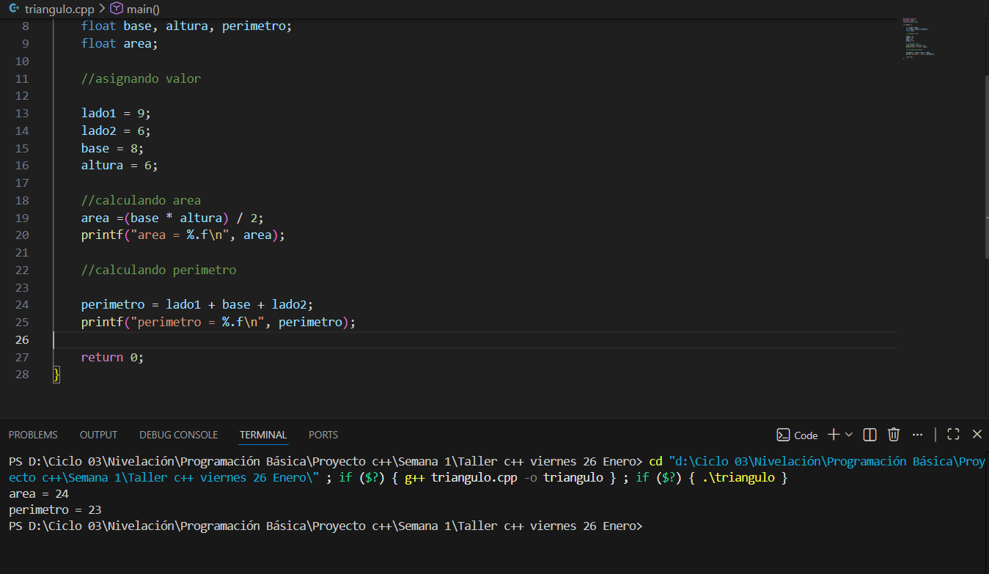

Variable entrada:
No presenta variable entrada
Variable intermedia:
Lado1
Lado2
Base
Altura
Variable salida:
Area
Perímetro
Ejercicio 6:
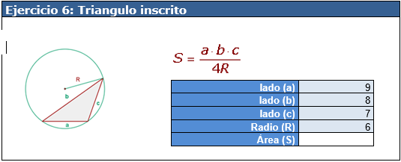

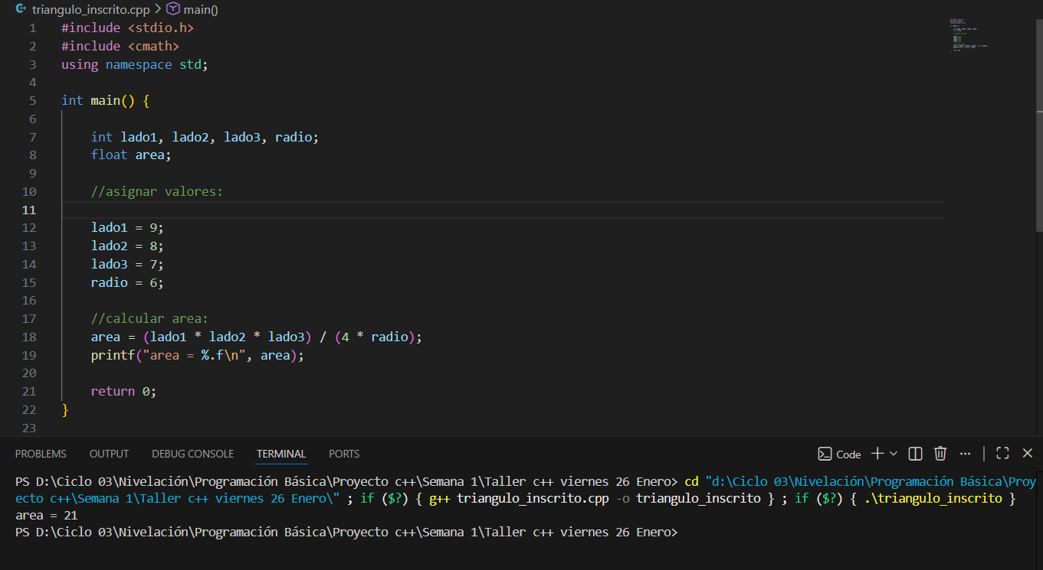

Variable entrada:
No presenta variable entrada
Variable intermedia:
Lado1
Lado2
Lado3
Radio
Variable salida:
Area

Ejercicio 7:
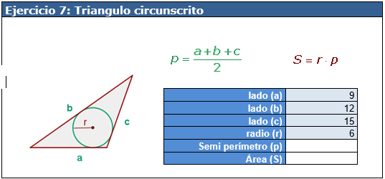

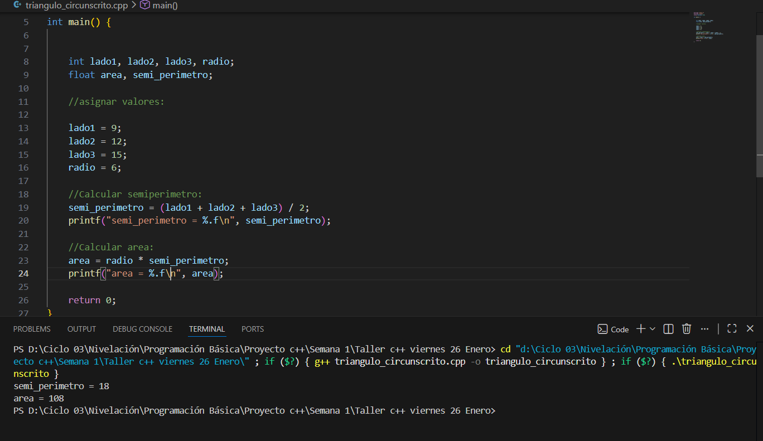

Variable entrada:
No presenta variable entrada
Variable intermedia:
Lado1
Lado2
Lado3
Radio
Variable salida:
Semi_perímetro
Área
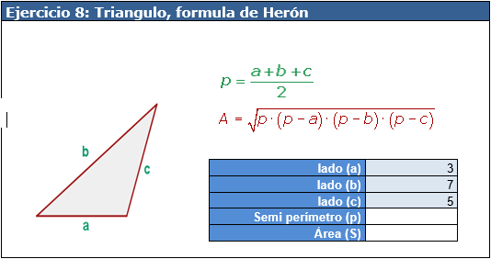
Ejercicio 8:

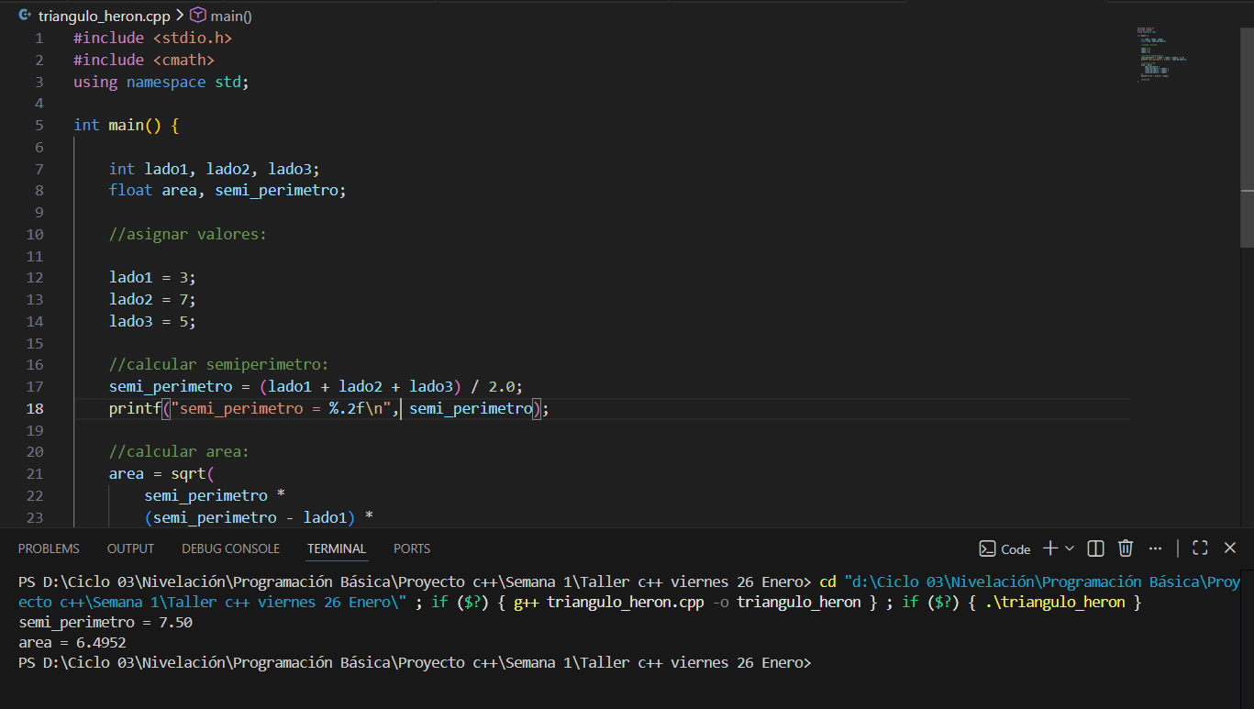

Variable entrada:
No presenta variable entrada
Variable intermedia:
Lado1
Lado2
Lado3
Variable salida:
Semi_perímetro
Área

